Matteo Miodini – matr. 139641 – Lezione del 13/12/2001 - ore 16.30-18.30

MISCELE D’ACQUA E VAPORE

CONFORT TERMOIGROMETRICO
- Termoregolazione del corpo umano
- Metabolismo
- Confort Termoigrometrico
- Confort Termico

CONDIZIONAMENTO DELL’ARIA
- Aria atmosferica
- Trattamenti dell’aria
- Il condizionatore
- Grandezze psicrometriche

ESERCIZI

CONFORT TERMOIGROMETRICO

Termoregolazione del corpo umano
Il corpo umano è considerato un sistema aperto che, attraverso trasformazioni chimiche, scambia calore con l’esterno. Tali trasformazioni costituiscono il metabolismo, attraverso il quale il corpo umano trasforma l’energia potenziale chimica contenuta nei cibi e nelle bevande in altre forme di energia, prevalentemente energia termica e lavoro. Nel caso in cui la quantità di energia metabolica non risulta uguale a quella ceduta all’ambiente, allora si ha un accumulo o una perdita di energia, con conseguente variazione di temperatura corporea. Il corpo umano può essere suddiviso in due zone caratterizzate da temperature differenti:
- zona esterna, la pelle;
- zona interna, che comprende gli organi vitali.
Se la temperatura esterna può subire ampie oscillazioni (un massimo di 45°c fino a un minimo di 4/5°c per i piedi e le mani, considerate soglie di dolore), quella interna invece deve rimanere attorno ai 37°c.
Proprio per evitare questa variazione, nel corpo umano opera un sistema di termoregolazione che mantiene l’omeotermia del corpo.

Metabolismo
Come già accennato, nel corpo umano avvengono anche numerose trasformazioni chimiche, che costituiscono il metabolismo, attraverso le quali l’energia potenziale chimica degli alimenti si trasforma:
- direttamente in energia termica
- in energia elettrica (impulsi nervosi)
- in energia meccanica (attività muscolari)
- in energia potenziale chimica (immagazzinata nelle sostanze di riserva del corpo umano)
Attraverso il lavoro anche l’energia elettrica, quella meccanica e quella chimica, si trasformano comunque in energia termica, e dispersa poi nell’ambiente esterno.

Confort termoigrometrico
In condizioni di omeotermia, l’energia prodotta deve essere uguale a quella scambiata, e quindi:
${\text{M-W-E-C}}_{\text{resp}}=R+C$ (1)
dove M è la potenza termica metabolica;
W è il lavoro meccanico, con ${\text{W=L}}_{P}+L_{G}+U$, dove $L_{p}$ indica l’energia prodotta dal metabolismo e usata per l’attività polmonare, $L_{G}$ indica l’energia usata per svolgere lavoro contro le forze di gravità e U indica l’energia accumulata nel corpo umano;
E è il calore ceduto dal corpo per evaporazione cutanea, a sua volta $E=E_{d}+E_{s}$ ; in cui $E_{d}$ è il calore disperso per traspirazione (sudorazione a pelle secca), mentre $E_{s}$ è il calore disperso per la sudorazione;
$C_{\text{resp}}$ è il calore ceduto attraverso la respirazione, anche in questo caso possiamo distinguere in carico latente e carico sensibile immesso nell’ambiente; per cui possiamo scrivere $C_{\text{resp}}{\text{=E}}_{r}{\text{+V}}_{s}$ ; In fine $\text{R+C}$ è lo scambio della pelle con l’ambiente mediante radiazione e convezione.
Allora possiamo riscrivere la (1) : ${\text{M-L}}_{p}{\text{-L}}_{G}{\text{-U-E}}_{d}{\text{-E}}_{s}{\text{-V}}_{s}\text{=R+C}$

Confort termico
Il confort termico è definito come uno “stato psicofisico” in cui il soggetto non avverte sensazioni né di caldo né di freddo, né di umidità né di secchezza d’aria. Più che di benessere, si può parlare di assenza di malessere; un ambiente è quindi ritenuto idoneo se si comporta in modo neutro nei confronti delle persone. Il benessere climatico è influenzato da numerosi parametri, tra i quali:
- le condizioni climatiche esterne;
- l’architettura dell’ambiente;
- il tipo di attività svolta dalle persone e la sua intensità;
- la durata di permanenza nell’ambiente;
- la sensibilità soggettiva;
- l’abbigliamento;
- le sorgenti di calore.
Si distingue allora il confort termico globale, cioè il comportamento del corpo nella sua globalità, dal confort termico locale, cioè solo il comportamento relativo a specifiche zone del corpo. Il confort termico globale è assicurato solo se l’energia interna del corpo umano non varia, cioè non aumenta o diminuisce, rimanendo costante. Esiste un’equazione che esprime il bilancio termico del corpo:
$f\left(I_{\text{cl}}{\text{,M,t}}_{a}{\text{,v}}_{a}{\text{,UR,t}}_{\text{MR}}{\text{,t}}_{\text{sk}}\text{,E}\right)\text{=0}$ (2)
In cui:
- $I_{\text{cl}}\text{,M}$ sono variabili relative al soggetto che indicano rispettivamente l’abbigliamento e l’attività;
- $t_{a}{\text{,v}}_{a}{\text{,UR,t}}_{\text{Mr}}$ sono delle variabili ambientali che indicano rispettivamente la temperatura, la velocità, l’umidità dell’aria e la temperatura media;
- $t_{\text{sk}}\text{,E}$ sono delle variabili fisiologiche che indicano rispettivamente la temperatura della pelle e la potenza termica dispersa per evaporazione.

CONDIZIONAMENTO DELL’ARIA

Aria atmosferica
L’aria atmosferica è un miscuglio omogeneo di gas di composizione pressoché costante:
$O_{2}$ 20,99% , $N_{2}$ 78,03% , $A_{r}$ 0,94% , ${\text{CO}}_{2}$ 0,03% , $H_{2}$ 0,01 (valori espressi in termini di volume). Queste percentuali si riferiscono alla composizione dell’aria secca, irrespirabile per l’uomo a causa della mancanza di vapore d’acqua. Proprio per la presenza di vapore d’acqua essa assume la denominazione di aria umida od umidità. Quando noi respiriamo perdiamo acqua (sotto forma di vapore d’acqua) e in ambienti con aria troppo secca possiamo disidratarci in poche ore, con la conseguente perdita di volume del sangue diventando così più concentrato, ciò potrebbe portare anche alla morte.

Trattamenti dell’aria
La psicrometria studia i cambiamenti delle condizioni di un miscuglio da uno stato A ad uno stato B. Nel caso del miscuglio aria e vapore d’acqua, abbiamo diversi processi: il riscaldamento, il raffreddamento, l’umidificazione e il mescolamento adiabatico di due correnti d’aria. Nel primo caso avviene una aggiunta di calore nell’aria umida; nel secondo caso, invece, avviene una sottrazione di calore; per quanto riguarda l’umidità, avviene un mescolamento dell’aria umida con vapore d’acqua. I trattamenti dell’aria avvengono mediante un apparecchio, il condizionatore, che attraverso aria condizionata realizzano la climatizzazione ambientale. All’interno di un condizionatore l’aria umida percorre una successione di trasformazioni termodinamiche che la portano da uno stato iniziale (che dipende dalle condizioni climatiche esterne) ad uno stato finale voluto per climatizzare un certo ambiente. Si distingue un trattamento estivo ed un trattamento invernale. Normalmente per gli ambienti interni in estate sono richieste le seguenti condizioni:
temperatura dell’aria: $T_{A}=\text{26}±1°c$
umidità relativa: $j_{A}\text{=50\%}±\text{10\%}$
tenendo presente delle condizioni esterne che si aggirano in media attorno ai seguenti valori:
$$T_{E}\text{=34}°\text{c , }j_{E}\text{=50\%}$$
Diverse, invece, sono le condizioni richieste per il periodo invernale:
temperatura dell’aria: $T_{A}=\text{20}±1°c$
umidità relativa: $j_{A}\text{=50\%}±\text{10\%}$
diverse, naturalmente, sono anche le condizioni esterne: $T_{E}\text{=0}°\text{c , }j_{E}\text{=80\%}$
I trattamenti dell’aria possono essere facilmente descritti attraverso il diagramma psicrometrico; nel quale sono riportati i valori della temperatura T (°C) sull’asse delle ascisse e quelli dell’umidità specifica (X) sull’asse delle ordinate che sta a indicare l’umidità dell’aria. Le linee più inclinate del grafico indicano l’entalpia e sono misurate su una retta obliqua in alto a sinistra del grafico. Le curve, infine, indicano l’umidità relativa o grado igrometrico ($j$).
Si può notare dal grafico che diminuendo il valore dell’umidità specifica ma aumentando la temperatura, l’entalpia rimane costante e quindi anche il confort termoigrometrico non varia. Attraverso questo grafico è possibile capire se un ambiente è più o meno confortevole e anche capire i diversi trattamenti (estivo e invernale) dell’aria.
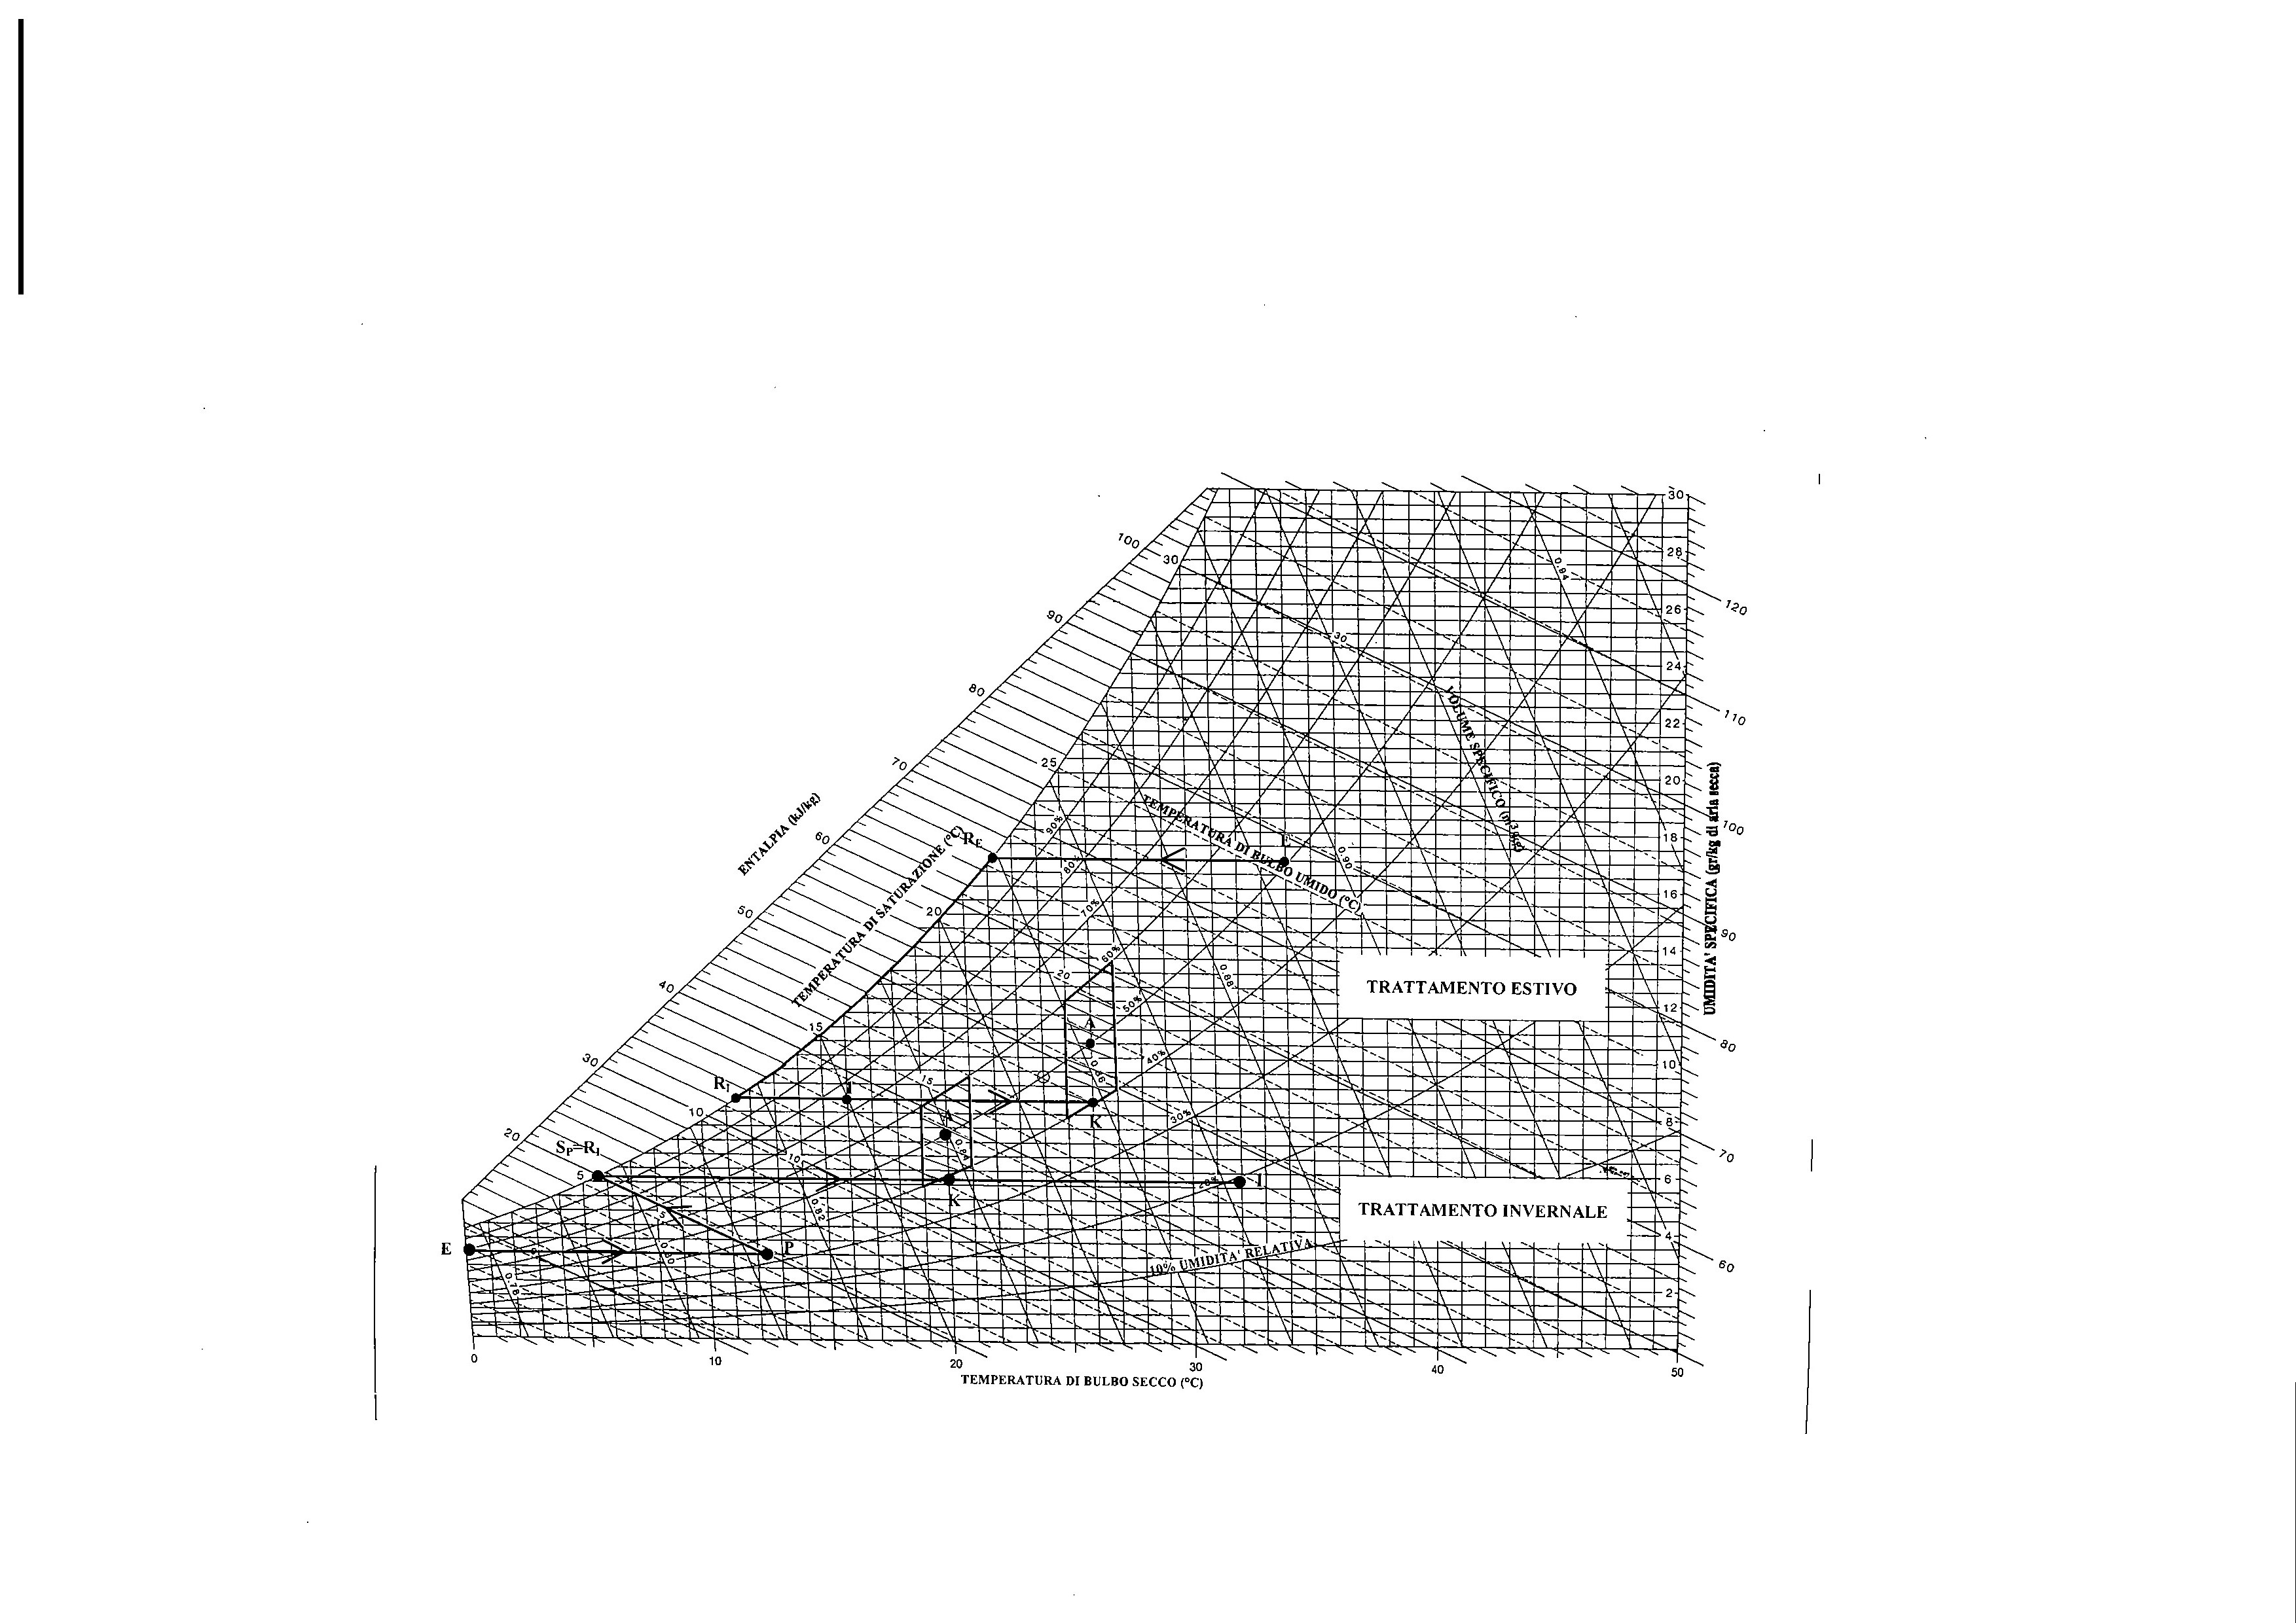

Il condizionatore
E’ qui riportato il disegno schematico di un condizionatore a tutt’aria, esaminiamo sinteticamente le modalità di funzionamento.
L’aria esterna entra nell’impianto attraverso le serrande 1 e i filtri 2 e viene pre-riscaldata, ma solo in inverno, dalla batteria 3 mescolandosi con l’aria di riciclo che proviene dalle serrande 17. A questo punto l’aria è nuovamente filtrata dai filtri 4; dopo di che viene raffreddata e deumidificata, ma solo in estate, dalla batteria 5. Solo in inverno l’aria è umidificata nella sezione 6 e post-riscaldata nella batteria calda 8 e infine immessa nell’ambiente da climatizzare mediante il ventilatore 9. L’aria all’interno dell’ambiente climatizzato, viene in parte aspirata ed espulsa (12-13), e in parte ripresa mediante la griglia 14 per poi essere in parte espulsa (16) e in parte riciclata (17).

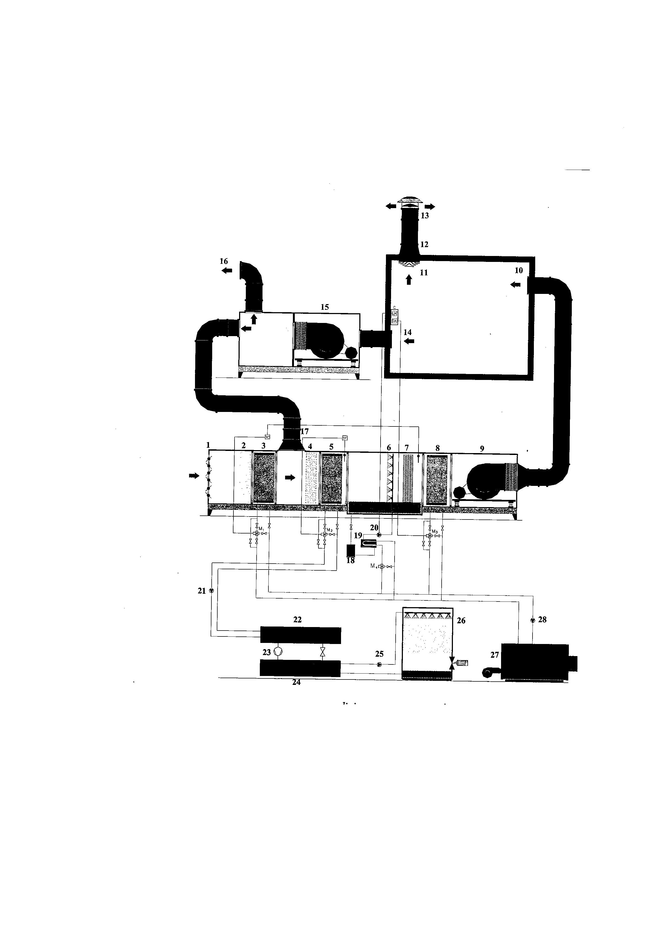

Grandezze psicrometriche
Umidità specifica (o contenuto igrometrico): è il rapporto fra la massa d’acqua e la massa di aria secca contenuti in un assegnato volume di aria umida:
$\text{X=}\frac{M_{v}}{M_{a}}$ (3)
dato che $V_{a}{\text{=V}}_{v}$ indicando con $V_{a}$ il volume d’aria secca e con $V_{a}$ il volume acqua, possiamo allora scrivere:
$\text{X=}\frac{v_{a}}{v_{v}}$ (4)
Dall’equazione di stato dei gas perfetti applicata separatamente all’aria secca ed al vapore d’acqua, otteniamo:
$P_{a}v_{a}=\frac{R_{0}}{M_{a}}T$ (5) e $P_{v}v_{v}=\frac{R_{0}}{M_{v}}T$ (6)
in cui M indica il peso molare e $R_{0}$ la costante universale dei gas. Da qui possiamo ricavare che:
$$\frac{v_{a}}{v_{v}}=\frac{M_{v}}{M_{a}}⋅\frac{P_{v}}{P_{a}}=\frac{\text{18}\text{.}\text{016}}{\text{28}\text{.}\text{966}}\frac{P_{v}}{P_{a}}\text{=0,622}\frac{P_{v}}{P_{a}}$$
ma essendo:
$\text{X=}\frac{v_{a}}{v_{v}}$ $⇒\text{ X=0,622}\frac{P_{v}}{P_{a}}$ (7)
Essendo inoltre:
$$P_{0}{\text{=P}}_{a}{\text{+P}}_{v}$$
la (7) diventa:
$\text{X=0,622}\frac{P_{v}}{{\text{P-P}}_{v}}$ (8) con $P_{a}{\text{=P-P}}_{v}$

Umidità relativa (UR)
Chiamata anche grado idrometrico (ϕ); è il rapporto fra la massa di vapore d’acqua contenuta in un volume di aria umida e la massa di vapore d’acqua contenuta nello stesso volume di aria satura, alla stessa temperatura:
$j=\frac{m_{v}}{m_{\text{v,s}}}=\frac{h_{v}}{h_{\text{v,s}}}$ (9)
Dato che:
$v_{v}=\frac{V}{m_{v}}$ e $v_{\text{v,s}}=\frac{V}{m_{\text{v,s}}}$
si ottiene che:
$j=\frac{v_{\text{v,s}}}{v_{v}}$ (10)
inoltre, ritenendo valida l’approssimazione dei gas perfetti:
$P_{v}v_{v}{\text{=P}}_{\text{v,s}}v_{\text{v,s}}$ (11)
dalle (9) e (10) si ottiene:
$j=\frac{P_{v}}{P_{\text{v,s}}}$ (12)
Tenendo conto della (8) e della (12), possiamo scrivere:
$j=\frac{X}{\text{0,622}}⋅\frac{{\text{P-P}}_{v}}{P_{\text{v,s}}}⇒\text{X=0,622}\frac{{jP}_{\text{v,s}}}{\text{P-}{jP}_{\text{v,s}}}$ (13)

Grado di saturazione
E’ il rapporto tra l’umidità specifica di un dato volume di aria umida e l’umidità specifica dello stesso volume di aria satura, alla stessa temperatura:
$m=\frac{X(T)}{X_{s}(T)}$ (14)
sapendo che:
$m=\frac{P_{v}}{P_{\text{v,s}}}⋅\frac{P_{0}{\text{-P}}_{\text{v,s}}}{P_{0}{\text{-P}}_{v}}$ $⇒m=j\frac{P_{0}{\text{-P}}_{\text{v,s}}}{P_{0}{\text{-P}}_{v}}$ (15)

ESERCIZI

N° 1)
Prendiamo in considerazione un sistema aperto e al suo interno una massa d’aria umida:

Dati
Massa totale d’aria: $M_{\text{tot}}\text{=10 Kg}$
Grado igrometrico iniziale: $j_{1}\text{=0,7}$
Temperatura iniziale: $T_{1}\text{=30}°c$
Temperatura finale: $T_{2}\text{=10}°c$
Grado igrometrico finale: $j_{2}\text{=1}$
Pressione atmosferica costante: $\text{P=1 atm}$

Problema
Trovare la quantità di calore sottratto al sistema per raffreddare l’aria: Q =?

Soluzione
${\text{Q=M}}_{a}\left(J_{2}{\text{-J}}_{1}\right)$ dove J rappresenta l’entalpia della miscela aria-vapore:
$${\text{J=h}}_{A}\text{+x}⋅h_{v}=\frac{H_{\text{tot}}}{M_{A}}$$
e dove con $h_{A},h_{v}{\text{,H}}_{\text{tot}}$ sono rappresentate rispettivamente l’entalpia dell’aria, del vapore e l’entalpia totale. Inoltre sappiamo che a pressione costante il calore specifico è:
$C_{p}{\text{=C}}_{p_{A}}\text{+x}⋅C_{p_{v}}$
e che:
$$C_{p_{A}}\text{=1 }\text{kJ}\text{kgK},C_{p_{v}}\text{=1,9 }\text{kJ}\text{kgK}$$
allora possiamo scrivere:
${\text{J=h}}_{A}\text{+x}⋅h_{v}{\text{=C}}_{p_{A}}⋅\text{T+x}\left(C_{p_{v}}\text{T+r}\right)⇒\text{J=T+x}\left(\text{1,9}⋅\text{T+2500}\right)$ (16)
$\text{x=}\frac{M_{v}}{M_{a}}\text{=0,622}\frac{{jP}_{s}}{\text{P-}{jP}_{s}}$ essendo $\frac{M_{v}}{M_{a}}=\frac{{\text{M-M}}_{a}}{M_{a}}$ allora possiamo scrivere:
$$x_{1}=\frac{{\text{M-M}}_{a}}{M_{a}}\text{=0,622}\frac{j_{1}P_{s_{1}}}{\text{P-}j_{1}P_{s_{1}}}⇒\frac{{\text{M-M}}_{a}}{M_{a}}\text{=0,622}\frac{\text{0,7}⋅\text{0,0424}}{\text{1-0,7}⋅\text{0,0424}}\text{=0,019 }{\text{Kg}}_{v}{\text{Kg}}_{a}$$
possiamo quindi ricavare: $M_{a}=\frac{M}{{\text{1+X}}_{1}}=\frac{\text{10}}{\text{1+0,019}}={\text{9,81 Kg}}_{a}$
dalla (16) calcoliamo l’entalpia: $J_{1}{\text{=T}}_{1}{\text{+x}}_{1}\left(\text{2500+1,9}⋅T_{1}\right)\text{=30+0,019}\left(\text{2500+1,9}⋅\text{30}\right)\text{=78,58 }\text{KJ}{\text{Kg}}_{a}$
$$x_{2}\text{=0,622}\frac{j_{2}P_{s_{2}}}{\text{P-}j_{2}P_{s_{2}}}\text{=0,622}\frac{1⋅\text{0,01277}}{\text{1-1}⋅\text{0,01277}}\text{=0,0079 }{\text{Kg}}_{v}{\text{Kg}}_{a}$$

$$J_{2}{\text{=T}}_{2}{\text{+x}}_{2}\left(\text{2500+1,9}⋅T_{2}\right)\text{=10+0,0079}\left(\text{2500+1,9}⋅\text{10}\right)\text{=29,9 }\text{KJ}{\text{Kg}}_{a}$$
$${\text{Q=M}}_{a}\left(J_{2}{\text{-J}}_{1}\right)\text{=9,81}\left(\text{29,9-78,58}\right)\text{=-477,5 KJ}$$
Il segno negativo è dovuto al fatto che si tratta di calore sottratto.

N° 2)
Il secondo esercizio prende in considerazione un miscelatore, un particolare apparecchio entro cui due correnti d’aria vengono a mescolarsi e riscaldate mediante l’aggiunta di calore.

Dati
Massa flusso d’aria entrante: $M_{1}\text{=1500}\text{Kg}h$
$M_{2}\text{=3000}\text{Kg}h$
Titolo dell’aria entrante: $x_{1}\text{=4,5 }\text{gr}{\text{Kg}}_{a}\text{=0,0045 }{\text{Kg}}_{v}{\text{Kg}}_{a}$
$x_{2}\text{=6 }\text{gr}{\text{Kg}}_{a}\text{=0,006 }{\text{Kg}}_{v}{\text{Kg}}_{a}$
Temperatura dell’aria entrante: $T_{1}\text{=5}°c$
$T_{2}\text{=15}°c$
Temperatura dell’acqua per la umidificazione: $T_{3}\text{=7}°c$

Temperatura dell’aria in uscita: $T_{4}\text{=22}°c$
Titolo dell’aria in uscita: $x_{4}\text{=8 }\text{gr}{\text{Kg}}_{a}\text{=0,008 }{\text{Kg}}_{v}{\text{Kg}}_{a}$

Problema
Trovare la massa d’aria in uscita: $M_{4}\text{=?}$
Trovare la massa d’acqua necessaria per umidificare la miscela: $m_{3}\text{=?}$
Trovare la quantità di calore necessario per riscaldare l’aria: $\text{Q=?}$

Svolgimento
per il bilancio della portata massima dell’acqua:
$M_{1}{\text{+M}}_{2}{\text{+m}}_{3}{\text{=M}}_{4}$ (17) e $M_{\text{v1}}{\text{+M}}_{\text{v2}}{\text{+m}}_{3}{\text{=M}}_{\text{v4}}$
essendo: $\text{x=}\frac{M_{v}}{M_{a}}=\frac{M_{v}}{{\text{M-M}}_{v}}⇒x\left({\text{M-M}}_{v}\right){\text{=M}}_{v}⇒M_{v}=\frac{M⋅x}{\text{1+x}}$ (18)
dalla (17) e dalla (18) ricaviamo: $\frac{M_{1}x_{1}}{{\text{1+x}}_{1}}=\frac{M_{2}x_{2}}{{\text{1+x}}_{2}}+m_{3}=\frac{M_{4}x_{4}}{{\text{1+x}}_{4}}$ (19)
mettendo in sistema la (17) e la (19):
$\begin{aligned}\left\{M_{1}{\text{+M}}_{2}{\text{+m}}_{3}{\text{=M}}_{4} | \right.\end{aligned}$ $⇒\begin{aligned}\left\{m_{3}{\text{=M}}_{4}{\text{-M}}_{1}{\text{-M}}_{2} | \right.\end{aligned}$
Possiamo così calcolare:

$M_{4}=\frac{M_{1}\left(\frac{x_{1}}{{\text{1+x}}_{1}}−1\right){\text{+M}}_{2}\left(\frac{x_{2}}{{\text{1+x}}_{2}}−1\right)}{\frac{x_{4}}{{\text{1+x}}_{4}}\text{-1}}=\frac{\text{1500}\left(\frac{\text{-1}}{\text{1,0045}}\right)\text{+3000}\left(\frac{\text{-1}}{\text{1,006}}\right)}{\frac{\text{-1}}{\text{1,008}}}\text{= 4511 }\text{Kg}h$
sostituendo nella (17) i valori che adesso conosciamo:
$$m_{3}{\text{=M}}_{4}{\text{-M}}_{1}{\text{-M}}_{2}\text{=4511-1500-3000=11 }\text{Kg}h$$
Per il bilancio dell’energia:
$H_{1}{\text{+H}}_{2}{\text{+H}}_{3}{\text{+Q=H}}_{4}$ e $M_{\text{a1}}J_{1}{\text{+M}}_{\text{a2}}J_{2}{\text{+m}}_{3}h_{3}{\text{+Q=M}}_{\text{a4}}J_{4}$ (20)
sapendo che:
$M_{a}{\text{=M-M}}_{v}$
e che:
$$M_{v}=\frac{M⋅x}{\text{1+x}}⇒M_{a}\text{=M-}\frac{M⋅x}{\text{1+x}}=\frac{M\left(\text{1+x}\right)\text{-M}⋅x}{\text{1+x}}=\frac{M\left(\text{1+x-x}\right)}{\text{1+x}}⇒M_{a}=\frac{M}{\text{1+x}}$$

andiamo a sostituire nella (20):
$\frac{M_{4}}{{\text{1+x}}_{4}}J_{4}−\frac{M_{1}}{{\text{1+x}}_{1}}J_{1}−\frac{M_{2}}{{\text{1+x}}_{2}}J_{2}{\text{-m}}_{3}h_{3}\text{=Q}$ (21)

utilizzando la (16) andiamo a calcolare le entalpie:
$$J_{1}\text{=5+0,0045}\left(\text{2500+1,9}⋅5\right)\text{= 16,29 }\text{KJ}{\text{Kg}}_{a}$$
analogamente per le altre, troviamo:
$J_{2}\text{= 30,17 }\text{KJ}{\text{Kg}}_{a}$ e $J_{4}\text{= 42,33 }\text{KJ}{\text{Kg}}_{a}$
sapendo inoltre che l’entalpia specifica dell’acqua è $h_{3}\text{= 71,34 }\text{KJ}{\text{Kg}}_{a}$
per trovare Q basta andare a sostituire tutti i valori nella (21):
$$\text{Q= 20,68 KW}$$

N° 3)
Vogliamo raffreddare l’aria di un dato ambiente mediante un condizionatore che prende l’aria dall’esterno; l’apparecchio è predisposto a ricambiare totalmente l’ambiente d’aria condizionata ogni ora.

Dati
Temperatura dell’aria esterna: $T_{1}\text{=32}°c$
Umidità relativa esterna: $\text{UR=86\%}@j_{1}=0,\text{86}$
Pressione costante: $\text{P=1 atm}$
Temperatura all’interno della casa: $T_{3}\text{=20}°c$
Umidità relativa interna: $\text{UR=52,5\%}@j_{3}=0,\text{525}$
Potenza necessaria fornita alla ventola per mantenere la portata d’aria sufficiente al circuito: $\text{L= 0,45 KW}$
Volume dell’ambiente interno da condizionare: ${\text{V= 470 m}}^{3}$

Problema
Trovare la portata del tubo per la raccolta della condensa: $M_{\text{cond}}\text{=?}$
Trovare la temperatura dell’aria dopo il raffreddamento causato dalla batteria 2: $T_{2}\text{=?}$
Trovare l’energia assorbita dalla batteria raffreddante 2: $Q_{1}\text{=?}$
Trovare il calore ceduto all’aria durante il post-riscaldamento della batteria 4: $Q_{2}\text{=?}$

Svolgimento

scriviamo l’equazione dei gas perfetti:
$\begin{aligned}P_{\text{v3}}⋅V_{3}{\text{=M}}_{\text{v3}}⋅R_{v}⋅T_{3} \\ P_{\text{a3}}⋅V_{3}{\text{=M}}_{\text{a3}}⋅R_{a}⋅T_{3}\end{aligned}$ (22)
dove con $P_{\text{v3}}{\text{,P}}_{\text{a3}}$ è indicata la pressione parziale del vapore e dell’aria secca in uscita, con $V_{3}$ il volume complessivo d’aria da raffreddare e con $T_{3}$ la temperatura dell’aria secca in uscita.
$R_{a}$ è la costante dell’aria e si ricava:
$$R_{a}=\frac{R_{0}}{m_{a}}\text{=287}$$
dove $R_{0}$ è la costante dei gas perfetti e $m_{a}$ è la massa molare dell’aria secca.
Sapendo che:
$P_{\text{tot}}{\text{=P}}_{a}{\text{+P}}_{v}$ e $j=\frac{P_{v}}{P_{\text{v,s}}}$
quindi nel nostro caso:
$$P_{\text{v3}}=j_{2}⋅P_{\text{v,s}}$$
e $P_{\text{v,s}}\text{=0,02336 bar}$ con $T_{3}\text{=20}°c$
quindi:
$$P_{\text{v3}}\text{=0,525}⋅\text{0,02336=0,012264 bar}$$
possiamo allora calcolare anche $P_{\text{a3}}$:
$$P_{\text{a3}}{\text{=P}}_{\text{tot}}{\text{-P}}_{\text{v3}}\text{=1-0,012264=0,9883 bar=98830 Pa}$$
adesso possiamo calcolare la massa dell’aria secca usando la (22), ma per farlo bisogna trasformare la temperatura: $T_{3}\text{=20}°\text{c=293 K}$
$$M_{\text{a3}}=\frac{P_{\text{a3}}⋅V_{3}}{R_{a}⋅T_{3}}=\frac{\text{98830}⋅\text{470}}{\text{287}⋅\text{293}}\text{=552,37 }\text{Kg}h$$
per il bilancio dell’energia:
${\text{-M}}_{a}J_{1}{\text{+M}}_{a}J_{2}{\text{+M}}_{\text{cond}}h_{\text{cond}}{\text{=Q}}_{1}\text{-L}$ (23)
con $J_{1}$ negativa perché è l’entalpia entrante e $J_{2}$ è invece positiva perché è l’entalpia uscente.
Per il bilanciamento delle masse:
${\text{-M}}_{a}x_{1}{\text{+M}}_{a}x_{2}{\text{+M}}_{\text{cond}}\text{=0}$ (24)
per trovare $M_{\text{cond}}$ devo prima calcolare i titoli $x_{1}{\text{,x}}_{2}$:
$$x_{1}\text{=0,622}\frac{j_{1}⋅P_{\text{v,s1}}}{\text{P-}j_{1}⋅P_{\text{v,s1}}}\text{=0,622}\frac{\text{0,86}⋅\text{0,04755}}{\text{1-0,86}⋅\text{0,04755}}\text{=0,02651 }{\text{Kg}}_{v}{\text{Kg}}_{a}$$
$$x_{2}{\text{=x}}_{3}\text{=0,622}\frac{j_{3}⋅P_{\text{v,s3}}}{\text{P-}j_{3}⋅P_{\text{v,s3}}}\text{=0,622}\frac{\text{0,525}⋅\text{0,02336}}{\text{1-0,525}⋅\text{0,02336}}\text{=0,00772 }{\text{Kg}}_{v}{\text{Kg}}_{a}$$

dalla (24):
$$M_{\text{cond}}{\text{=M}}_{a}\left(x_{1}{\text{+x}}_{3}\right)\text{=552,37}\left(\text{0,02651-0,00772}\right)\text{=10,38 Kg}$$
trovo il valore della pressione parziale di saturazione del vapore al momento di condensare:
$$x_{2}\text{=0,622}\frac{j_{2}⋅P_{\text{v,s2}}}{\text{P-}j_{2}⋅P_{\text{v,s2}}}\text{=0,00772}⇒P_{\text{s2}}=\frac{\text{0,00772}}{\text{0,622+0,00772}}\text{=0,012259 bar}$$
considerando il grado igrometrico $j_{2}=1$
Sapendo che il calore specifico dell’acqua è $C_{L}\text{=4,18}$ e che la temperatura dell’aria al momento della condensazione è $T_{2}\text{=9,5}°c$, possiamo calcolare il valore dell’entalpia specifica del vapore al momento di condensare:
$$h_{\text{cond}}{\text{=C}}_{L}⋅T_{2}\text{=4,18}⋅\text{9,5=39,71 }\text{KJ}{\text{Kg}}_{a}$$
utilizzando sempre la formula (16):
$$J_{1}{\text{=T}}_{1}{\text{+x}}_{1}\left(\text{2500+1,9}⋅T_{1}\right)\text{=32+0,02651}\left(\text{2500+1,9}⋅\text{32}\right)\text{=99,88 }\text{KJ}{\text{Kg}}_{a}$$
$$J_{2}{\text{=T}}_{2}{\text{+x}}_{2}\left(\text{2500+1,9}⋅T_{2}\right)\text{=9,5+0,00772}\left(\text{2500+1,9}⋅\text{9,5}\right)\text{=28,9 }\text{KJ}{\text{Kg}}_{a}$$
$$J_{3}{\text{=T}}_{3}{\text{+x}}_{3}\left(\text{2500+1,9}⋅T_{3}\right)\text{=20+0,00772}\left(\text{2500+1,9}⋅\text{20}\right)\text{=39,6 }\text{KJ}{\text{Kg}}_{a}$$
dalla (23) possiamo calcolare l’energia assorbita dalla batteria raffreddante 2:
$$Q_{1}{\text{=M}}_{a}\left(J_{2}{\text{-J}}_{1}\right){\text{+M}}_{\text{cond}}h_{\text{cond}}\text{-L=}\left(\frac{\text{552,37}}{\text{3600}}\text{28,9}\right)−\left(\frac{\text{552,37}}{\text{3600}}\text{99,88}\right)+\left(\frac{\text{10,38}}{\text{3600}}\text{39,71}\right)\text{-0,45=-11,2 KW}$$
E il calore ceduto durante il post-riscaldamento nella batteria 4:
$$Q_{2}{\text{=M}}_{a}J_{3}{\text{-M}}_{a}J_{2}=\left(\frac{\text{552,37}}{\text{3600}}\text{39,6}\right)−\left(\frac{\text{552,37}}{\text{3600}}\text{28},9\right)\text{=1,65 KW}$$

